CorrectionTool ÜK304

Anforderungsanalyse

|  |  |
| --- | --- |
| **Autor(en):** | Burkard Björn |
| **Version:** | 1.0 |
| **Erstellt am:** | **6. Dezember 2017** |
| **Letzte Änderung:** | **6. Dezember 2017** |
| **Speicherort:** | Dokument1 |

Inhalt

1 Revisionen 2

2 Einleitung 2

2.1 Systemidee 2

2.2 Management Summary 2

2.3 Projektteam 2

2.4 Glossar 2

3 Ausgangslage (IST), Problembereiche 2

3.1 Beschreibung der Ausgangslage 2

3.2 Problembereiche und Schwachstellen 2

4 Ziele (SOLL) 2

4.1 Beschreibung der Ziele 2

4.2 Produktperspektive, Nutzen 2

4.3 Zielkonflikte 2

4.4 Abgrenzung 2

5 Anforderungsanalyse 2

5.1 Identifizierung der Akteure 2

5.1.1 Kontextdiagramm 2

5.2 Anforderungskatalog 2

5.2.1 F.REQ: Funktionale Anforderungen 2

5.2.2 NF.REQ: Nichtfunktionale Anforderungen 2

6 Logisches Datenmodell 2

6.1 Beschreibung der Entitäten 2

6.1.1 Offene Fragen 2

7 Systemablaufmodelle (Aktivitäten) 2

7.1 Aktivitätsdiagramm "DVD ausleihen" 2

7.1.1 Detaillierte Beschreibung der Aktivitäten 2

7.2 Aktivität «XY» 2

8 Systemschnittstellen 2

8.1 Identifikation der Schnittstellen 2

8.1.1 Schnittstellenbeschreibung "DVD ausleihen" 2

8.2 Beschreibung der Schnittstellenelemente 2

9 Risiko-Analyse 2

9.1 Risikokatalog 2

10 Anhang 2

10.1 Termine 2

10.2 Referenzen 2

# Revisionen

|  |  |  |
| --- | --- | --- |
| **Datum** | **Name** | **Kommentar** |
| 06.12.2017 | Burkard Björn | Erste Version des Dokumentes erstellt |
|  |  |  |
|  |  |  |
|  |  |  |
|  |  |  |
|  |  |  |

# Einleitung

## Systemidee

## Hast du es satt Stundenlang die Prüfungen des ÜK304 zu korrigieren und wertvolle Zeit deines Lebens zu verschwenden? Ja?

Dann ist diese Tool genau das richtige für dich. Mit dem CorrectionTool verschwendest du keine Zeit mehr beim nervigen durchschauen der VM’s. Wenn du nur wüsstest wie viel Zeit du sparen könntest komm und schau es dir genauer an.

## Management Summary

Bei meinem Projekt handelt es sich um ein CorrectionTool für die ÜK-Leiter des ÜK 305. Mein Tool soll den Leitern der ÜK’s, dass korrigieren von den ÜK-Abschlussprüfung erleichtern. Somit müssen Kursleiter nicht mehr jeden Virtuellen Computer aufstarten, sondern können die Prüfung ganz einfach mit dem Tool korrigieren. Das Resultat wird dann entweder in ein Textdokument oder auf einer Webseite mit Benutzer freigegeben kann.

## Projektteam

|  |  |  |  |
| --- | --- | --- | --- |
| **Name** | **Kürzel** | **Funktion** | **Kontakt (Telefon, Mail...)** |
| Urs Nussbaumer | nuu | Projektleiter | 041 371 24 28 urs.nussbaumer@ict-bz.ch |
| Björn Burkard | Bub | Entwickler | 078 718 07 34  bjoern.burkard@calida.com |
|  |  |  |  |
|  |  |  |  |

## Glossar

Erläutern Sie alle im Projekt verwendeten Fachbegriffe und Abkürzungen in alphabetischer Reihenfolge.

|  |  |
| --- | --- |
| **Begriff** | **Beschreibung** |
| SRS | Software Requirement Specification (Anforderungsspezifikation nach IEEE) |
| SQL | Structured Query Language |
|  |  |
|  |  |
|  |  |
|  |  |

# Ausgangslage (IST), Problembereiche

In diesem Kapitel wird die Ausgangslage beschrieben und es werden die Problembereiche identifiziert, die sich in der heutigen Situation zeigen.

## Beschreibung der Ausgangslage

Im Basislehrjahr haben wir zurzeit den Auftrag bekommen selber ein Projekt durchzuführen. Mit PowerShell haben wir bereits einen Einführungskurs absolviert weitere Vorkenntnisse habe ich nicht.

# Ziele (SOLL)

In diesem Kapitel werden die übergeordneten Ziele beschrieben, die mit dem zu entwickelnden System erreicht werden sollen.

## Beschreibung der Ziele

Mein Hauptziel mit dem Tool ist es, dass die ÜK-Lehrer mein Tool später auch verwenden werden.

## Produktperspektive, Nutzen

Das CorrectionTool soll den ÜK-Lehrer die Korrektion von der praktischen Prüfung des ÜK 304 erleichtern und Ihnen viel Zeit ersparen.

# Anforderungsanalyse

Die Anforderungen an das zu entwickelnde System definieren alle zu erfüllenden Eigenschaften oder die zu erbringende Leistung, sowie allfällige technische Vorgaben und weitere Forderungen des Kunden im Zusammenhang mit dem (den) zu erstellenden Produkt(en).

## Identifizierung der Akteure

Ein Akteur bezeichnet eine Rolle, die mit dem System interagiert. Es werden 4 Akteure unterschieden:

(Nur mit einer Webseite)

* **ÜK-Lehrer:** Administrator; Resultat einsehen, darf alles verwalten.

### Kontextdiagramm

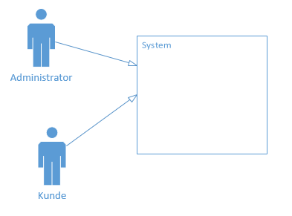

## Anforderungskatalog

Der Anforderungskatalog ist eine priorisierte Liste, die alles enthält, was im zu entwickelnden Produkt enthalten sein soll. Es wird unterschieden zwischen funktionalen und nicht-funktionalen Anforderungen.

Jede Anforderung wird in Alltagssprache, in der Form einer "User-Story", formuliert, mit einer ID zur späteren Identifizierung versehen sowie mittels 3 verschiedener Kategorien priorisiert: 1 = hohe Prorität, 2 = mittlere Priorität, 3 = keine Priorität. Diese drei Prioritäten repräsentieren die Verpflichtungen "must", "should" und "nice to have".

Im Verlauf der Zeit können neue Anforderungen hinzukommen und/oder bestehende Anforderungen können wegfallen. Anforderungen, die wegfallen, sind im Dokument zu belassen und als gestrichen zu markieren.

Hinter einer Anforderung kann ihn eckigen Klammern in der Form [Z#] eine Zusatzinformation hinterlegt werden und mit [F#] bzw. [F#, F#, …] können eine oder mehrere offene Fragen referenziert werden.

### F.REQ: Funktionale Anforderungen

|  |  |  |
| --- | --- | --- |
| **ID** | **Anforderung** | **Prio** |
| F.REQ.001 | Als ÜK-Lehrer möchte ich die versch. Aufgaben der Prüfung auslesen können | 1 |
| F.REQ.002 | Als ÜK-Lehrer möchte ich möglichst keine Aufgabe selber in der VM korrigieren | 1 |
| F.REQ.003 | Als ÜK-Lehrer möchte ich das Ergebnis des in einem Textfile einsehen können | 1 |
| F.REQ.004 | Als ÜK-Lehrer möchte ich das Resultat des Schülers und die Lösung nebeneinander in einem Textfile sehen. | 1 |
| F.REQ.005 | Als ÜK-Lehrer möchte ich die Ergebnisse auf einer Webseite einsehen | 2 |
| F.REQ.006 | Als ÜK-Leiter möchte ich keine VM selber öffnen müssen | 2 |
| F.REQ.007 | Als ÜK-Lehrer habe ich ein GUI | 2 |
| F.REQ.008 | Als ÜK Lehrer kann ich in dem GUI eine E-Mail angeben (an die eine Kopie geschickt wird) und den Namen des Schülers der diese VM bearbeitet hat. | 2 |
| F.REQ.009 | Als ÜK-Lehrer möchte ich einen Account auf der Webseite haben | 3 |
| F.REQ.010 | Als ÜK-Leiter möchte ich ein persönliches Passwort setzen und ändern können | 3 |
| F.REQ.011 | Als ÜK-Lehrer kann ich im GUI mehrere USB-Sticks auswählen die ich bearbeiten möchte. | 3 |
| F.REQ.012 | Als ÜK-Lehrer muss ich den Namen des Schülers nicht selber eingeben. | 3 |

### NF.REQ: Nichtfunktionale Anforderungen

|  |  |  |
| --- | --- | --- |
| **ID** | **Anforderung** | **Prio** |
| NF.REQ.001 | Die Seite muss auf Schädlichkeit geprüft werden (sodass ein Einschleusen von JavaScript-Code, SQL-Injection, u.ä. nicht möglich ist) | 1 |
| NF.REQ.002 | Die Webseite hat ein tolles Design | 2 |
| NF.REQ.003 | Das GUI hat ein schönes Design | 2 |
| NF.REQ.004 | Die Passwörter von den Accounts sind verschlüsselt abgelegt | 3 |

# Logisches Datenmodell

Das Analyse-Klassendiagramm zeigt die wichtigsten Entitäten und ihre Beziehungen zueinander. Es handelt sich um keine verbindliche Vorgabe wie das System implementiert werden soll, sondern repräsentiert lediglich eine *mögliche* Struktur des zu entwickelnden Systems und dient damit primär dem Verständnis des Problems.

*Abb. Klassendiagramm*

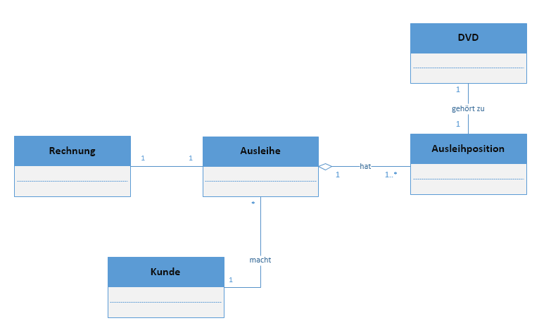

## Beschreibung der Entitäten

Eine **DVD** kann ausgeliehen werden.

Eine **Ausleihposition** ist eine Position auf einer Ausleihe. Sie repräsentiert immer genau eine ausgeliehen DVD.

Eine **Ausleihe** umfasst mindestens eine Ausleihposition. D.h., ein Kunde kann 1 bis n DVDs ausleihen.

Ein **Kunde** kann DVDs ausleihen.

Eine **Rechnung** wird für jede Ausleihe ausgestellt und dem Kunden geschickt.

### Offene Fragen

* Sind Monatsrechnungen möglich? Dann würden mehrere Ausleihen mit einer Rechnung abgerechnet.

# Systemablaufmodelle (Aktivitäten)

Dieses Kapitel zeigt die wichtigsten und/oder komplexesten funktionalen Anforderungen in ihrem Ablauf. Dazu werden die einzelnen Aktivitätsschritte detailliert analysiert. Für die Darstellung der einzelnen Aktivitätsschritte werden Aktivitätsdiagramme nach UML verwendet (todo: Flussdiagramme sind auch OK).

## Aktivitätsdiagramm "DVD ausleihen"

Das folgende Aktivitätsdiagramm zeigt die einzelnen Aktivitäten, die sich aus der Anforderung F.REQ.002 (siehe Kapitel "5.2.1") ergeben.

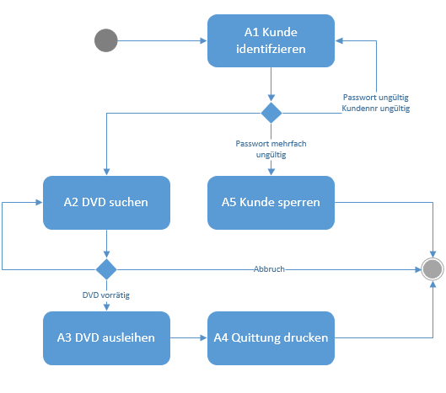s

### Detaillierte Beschreibung der Aktivitäten

|  |  |  |  |
| --- | --- | --- | --- |
| **ID: Name** | | **A1: Kunde identifizieren** | |
| Kurzbeschreibung | | Der Kunde wird anhand von Kundenr. und Kennwort identifiziert. | |
| Offene Punkte | | Die Sperrung des Logins nach 5 Fehlversuchen wird kontrovers beurteilt. Herr Meier findet, dass das Benutzerkonto bereits nach 2 Fehlversuchen gesperrt werden sollte. | |
| Mögliche Ergebnisse | | | |
| ID | Bedingung | Ergebnisobjekt | Bemerkungen |
| 1 | ok | Kunde | Kundennr. Ist gültig, Kennwort ist richtig. |
| 2 | Kundennr. ungültig | Fehlermeldung | Kunde erhält nochmals einen Versuch. |
| 3 | Kunde nicht autorisiert | Fehlermeldung, Kunde | Kennwort ist falsch. Kunde erhält maximal 5 Login-Versuche. |
| 4 | Abbruch | - | Kunde bricht ab. |

|  |  |  |  |
| --- | --- | --- | --- |
| **ID: Name** | | **A2: DVD suchen** | |
| Kurzbeschreibung | | Der Kunde kann über eine Suchmaske nach einer DVD suchen, die er auswählen möchte. | |
| Offene Punkte | | - | |
| Mögliche Ergebnisse | | | |
| ID | Bedingung | Ergebnisobjekt | Bemerkungen |
| 1 | ok | DVD | Die DVD wurde gefunden. |
| 2 | DVD nicht vorhanden | Info-Box | Die gewünschte DVD konnte nicht gefunden werden. |
| 3 | Abbruch | - | Kunde bricht ab. |

## Aktivität «XY»

# Systemschnittstellen

Dieses Kapitel identifiziert zu jedem Anwendungsfall die Schnittstelle(n) und beschreibt diese. Die Schnittstellenbeschreibungen umfassen ein- oder ausgehende Daten, Objekte und Ereignisse.

## Identifikation der Schnittstellen

Die folgenden Tabellen zeigen die involvierten Schnittstellenelemente für alle essentiellen Aktivitäten.

### Schnittstellenbeschreibung "DVD ausleihen"

|  |  |
| --- | --- |
| **Aktivität** | **Involvierte Schnittstellenelemente** |
| Kunde identifizieren   * Kundennr. erfassen * Passwort erfassen | Dialog "Kundenlogin" |
| DVD suchen   * Suchtext eingeben * Suche starten * Verfügbarkeit der DVD prüfen | Dialog "DVD suchen" |
|  |  |
|  |  |

## Beschreibung der Schnittstellenelemente

In diesem Abschnitt werden die im vorherigen Kapitel identifizierten Schnittstellenelemente genauer beschrieben.

|  |  |
| --- | --- |
| Dialogbeschreibung | |
| **Name** | **Kundenlogin** |
| Kurzbeschreibung | Mit diesem Dialog kann sich ein Kunde am System anmelden. |
| Verwendung | Durch Kunden. |
| Komplexität | einfach |
| Eingabefelder | Kundennr, Passwort |
| Ausgabefelder | - |
| Anzeigefelder | Name der Firma. |
| Verzweigungsmöglichkeiten | Anmelden, Abbrechen. |
| Aktionen | Kundennr und Passwort prüfen. |

|  |  |
| --- | --- |
| Dialogbeschreibung | |
| **Name** | **DVD suchen** |
| Kurzbeschreibung | Mit diesem Dialog kann ein Kunde nach einer DVD suchen, die er ausleihen möchte. |
| Verwendung | Durch Kunden. |
| Komplexität | mittel |
| Eingabefelder | Suchtext, Kategorie (Genre) |
| Ausgabefelder | Liste mit gefundenen DVDs. |
| Anzeigefelder | Kundendaten (Name, Anschrift) |
| Verzweigungsmöglichkeiten | Ausleihen, Abbrechen |
| Aktionen | Suche starten, DVD(s) auswählen, Suchbegriff löschen. |

|  |  |
| --- | --- |
| Beschreibung Ausgabeerzeugnis | |
| **Name** | **Ausleihbestätigung** |
| Kurzbeschreibung | Ein Dokument zum Ausdrucken mit allen Angaben zu den ausgeliehenen DVDs. |
| Verwendung | Vorwiegend durch Kunden. |
| Komplexität | Einfach |
| Ausgabefelder | Ausleihdatum, DVD(s), Anzahl, Preis. |

# Risiko-Analyse

Ziele der Risiko-Analyse sind Kontrolle zu haben über die wesentlichen Projektrisiken während des Projektverlaufs sowie die Identifizierung der grössten respektive der schwerwiegendsten Risiken, welche dann bei der Implementation als erstes angegangen/getestet werden (Greatest Risk First).

## Risikokatalog

Legende:

**w** = Wahrscheinlichkeit des Auftretens: 1 = null, 2 = klein, 4 = eher klein 6=mittel 8=hoch, 10 = sehr hoch, >50%

**b** = Bedeutung der Auswirkungen: 1 keine, 3 minim, 6 signifikant, 8 schwer, 10 fatal, Abbruch

**p** = Prävention, Behebung, Vermeidung: 1 gratis, 3 leicht, 4 gut 90%, 6 mittel, 8 schlecht,10 unvermeidbar

|  |  |  |  |
| --- | --- | --- | --- |
| **Nr: Risiko** |  | **w * b * p** | 2 * 6 * 6 (72) |
| Ursache |  | | |
| Folgen |  | | |
| Massnahmen |  | | |

|  |  |  |  |
| --- | --- | --- | --- |
| **Nr: Risiko** |  | **w * b * p** | 2 * 6 * 6 (72) |
| Ursache |  | | |
| Folgen |  | | |
| Massnahmen |  | | |

|  |  |  |  |
| --- | --- | --- | --- |
| **Nr: Risiko** |  | **w * b * p** | 2 * 6 * 6 (72) |
| Ursache |  | | |
| Folgen |  | | |
| Massnahmen |  | | |

# Anhang

## Termine

|  |  |  |
| --- | --- | --- |
| **Datum** | **Ziel, Beschreibung, Meilenstein** | **Verantwortlich** |
|  |  |  |
|  |  |  |
|  |  |  |
|  |  |  |
|  |  |  |

## Referenzen

|  |  |  |  |
| --- | --- | --- | --- |
| **Nr** | **Titel/Beschreibung** | **Autor** | **Dokument oder URL** |
| 1 |  |  |  |
|  |  |  |  |
|  |  |  |  |
|  |  |  |  |
|  |  |  |  |